|  |  |  |
| --- | --- | --- |
|  | TESTE DE NIVELAMENTO | |
| Colaborador: New | Matrícula: 456 | Setor: SEM0_CQ USI |
| Total de acertos: 7 | Total de erros: 3 | |

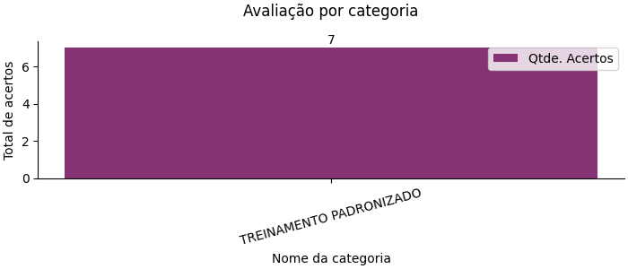

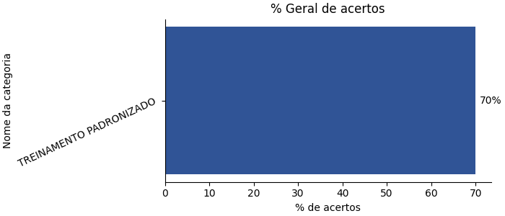

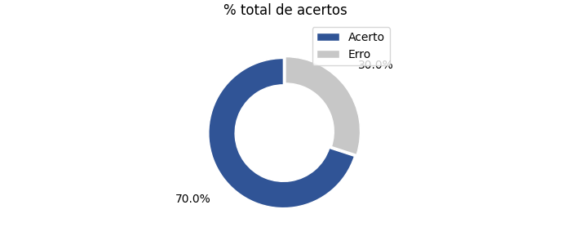

|  |
| --- |
| 1) Qual é a importância da limpeza da lente da máquina de medição Keyence? (Categoria da Pergunta: TREINAMENTO PADRONIZADO) |
| |  | | --- | |  | |
| ( ) Evitar manchas nas peças.  ( ) Manter os pinos de medição organizados.  ( ) Garantir a segurança dos operadores.  (X) Assegurar o funcionamento adequado do programa. |
| Você acertou! |

|  |
| --- |
| 2) O que o programa "Carreira Consciente" visa ajudar os colaboradores a se tornarem? (Categoria da Pergunta: TREINAMENTO PADRONIZADO) |
| |  | | --- | |  | |
| ( ) Líderes da empresa.  ( ) Especialistas em documentação.  (X) Protagonistas de seu próprio desenvolvimento.  ( ) Novos contratados. |
| Você acertou! |

|  |
| --- |
| 3) Qual é a área principal de aplicação da norma ISO 13485? (Categoria da Pergunta: TREINAMENTO PADRONIZADO) |
| |  | | --- | |  | |
| ( ) Regulação de dispositivos médicos nos Estados Unidos.  ( ) Estabelecimento de regras de publicidade para produtos médicos.  (X) Gestão de qualidade em produtos para saúde, incluindo dispositivos médicos e serviços relacionados.  ( ) Padronização de processos de produção de alimentos. |
| Você errou! |

|  |
| --- |
| 4) Por que é importante a prática de "Segregação" no processo produtivo? (Categoria da Pergunta: TREINAMENTO PADRONIZADO) |
| |  | | --- | |  | |
| ( ) Para acelerar o processo de produção.  ( ) Para aumentar a quantidade de materiais produzidos.  (X) Para evitar o contato entre lotes e garantir a qualidade.  ( ) Para promover a mistura de peças. |
| Você errou! |

|  |
| --- |
| 5) De acordo com o texto, qual é o escopo do controle sanitário realizado pela ANVISA? (Categoria da Pergunta: TREINAMENTO PADRONIZADO) |
| |  | | --- | |  | |
| ( ) Somente a regulação de produtos médicos.  ( ) Apenas a vigilância de ambientes de saúde.'  (X) Controle da produção e consumo de produtos e serviços relacionados à saúde.  ( ) Regulação exclusiva de bares e restaurantes |
| Você acertou! |

|  |
| --- |
| 6) Qual é a unidade de medida padrão usada em paquímetros e micrômetros? (Categoria da Pergunta: TREINAMENTO PADRONIZADO) |
| |  | | --- | |  | |
| (X) Milímetros  ( ) Centímetros  ( ) Polegadas  ( ) Metros |
| Você acertou! |

|  |
| --- |
| 7) Quais os produtos mais reconhecidos da Neodent na área da odontologia? (Categoria da Pergunta: TREINAMENTO PADRONIZADO) |
| |  | | --- | |  | |
| ( ) Luvas cirúrgicas  ( ) Aparelhos ortodônticos  (X) Implantes dentários e componentes protéticos  ( ) Fio dental |
| Você acertou! |

|  |
| --- |
| 8) O que a sigla "LIRS" representa no contexto do PROC.124? (Categoria da Pergunta: TREINAMENTO PADRONIZADO) |
| |  | | --- | |  | |
| ( ) Etapas de produção de um novo produto.  ( ) Fases do ciclo de produção  (X) Limpeza de Linha, Identificação, Reconciliação e Segregação.  ( ) Números de telefone de contato para problemas no processo produtivo. |
| Você errou! |

|  |
| --- |
| 9) Qual é a importância da RDC 66522 da Anvisa para as empresas que comercializam produtos médicos no Brasil, de acordo com o texto? (Categoria da Pergunta: TREINAMENTO PADRONIZADO) |
| |  | | --- | |  | |
| ( ) Ela regula a exportação de produtos médicos.  ( ) Ela estabelece as diretrizes para publicidade de produtos médicos.  ( ) Ela impõe restrições à produção de produtos médicos no Brasil.  (X) Ela consolida as Boas Práticas de Fabricação e Distribuição a serem seguidas pelas empresas. |
| Você acertou! |

|  |
| --- |
| 10) Qual é a principal função da máquina de visão Keyence? (Categoria da Pergunta: TREINAMENTO PADRONIZADO) |
| |  | | --- | |  | |
| ( ) Replicar manualmente peças complexas.  ( ) Realizar a limpeza diária das ferramentas.  (X) Medir e inspecionar precisamente as dimensões e características das peças.  ( ) Registrar informações sobre a manutenção da máquina. |
| Você acertou! |